Circuitos Digitais – PRÁTICA 01

OBJETIVOS:

* verificar o funcionamento de alguns circuitos;
* projetar circuitos combinacionais;
* conhecer o ambiente de simulação LOGISIM
  + conhecer os componentes básicos;
  + implementar circuitos e testá-los;
  + conhecer os recursos de iteração do simulador;
  + construir sub-blocos;

Primeira parte: testando alguns circuitos/portas simples:

1. Na área de trabalho da ferramenta construa os circuitos abaixo e verifique seu funcionamento através da simulação.

|  |  |
| --- | --- |
|  |  |

|  |  |  |  |  |
| --- | --- | --- | --- | --- |
| A | B | C | D | S |
| 0 | 0 | 0 | 0 | 1 |
| 0 | 0 | 0 | 1 | 1 |
| 0 | 0 | 1 | 0 | 1 |
| 0 | 0 | 1 | 1 | 0 |
| 0 | 1 | 0 | 0 | 1 |
| 0 | 1 | 0 | 1 | 0 |
| 0 | 1 | 1 | 0 | 1 |
| 0 | 1 | 1 | 1 | 0 |
| 1 | 0 | 0 | 0 | 1 |
| 1 | 0 | 0 | 1 | 1 |
| 1 | 0 | 1 | 0 | 1 |
| 1 | 0 | 1 | 1 | 0 |
| 1 | 1 | 0 | 0 | 1 |
| 1 | 1 | 0 | 1 | 0 |
| 1 | 1 | 1 | 0 | 1 |
| 1 | 1 | 1 | 1 | 0 |

|  |  |  |  |  |
| --- | --- | --- | --- | --- |
| A | B | C | D | S |
| 0 | 0 | 0 | 0 |  |
| 0 | 0 | 0 | 1 |  |
| 0 | 0 | 1 | 0 |  |
| 0 | 0 | 1 | 1 |  |
| 0 | 1 | 0 | 0 |  |
| 0 | 1 | 0 | 1 |  |
| 0 | 1 | 1 | 0 |  |
| 0 | 1 | 1 | 1 |  |
| 1 | 0 | 0 | 0 |  |
| 1 | 0 | 0 | 1 |  |
| 1 | 0 | 1 | 0 |  |
| 1 | 0 | 1 | 1 |  |
| 1 | 1 | 0 | 0 |  |
| 1 | 1 | 0 | 1 |  |
| 1 | 1 | 1 | 0 |  |
| 1 | 1 | 1 | 1 |  |

1. Repita o item 1 desenhando o circuito a partir dos MINTERMOS.

Segunda parte: recursos ambiente simulação

1. Construa o circuito combinacional abaixo na forma de um sub-bloco e o utilize para fazer testes de verificação de funcionamento através dos recursos de iteração da ferramenta.

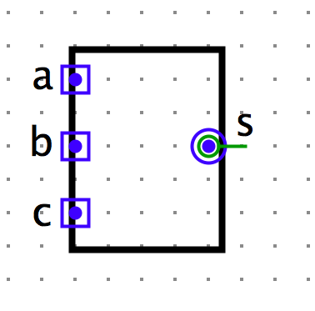

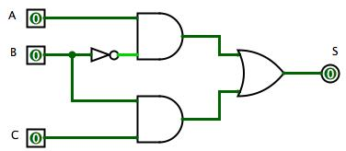

1. Projete, apresentando todas as etapas, os circuitos digitais que resolvam os problemas abaixo:
   1. 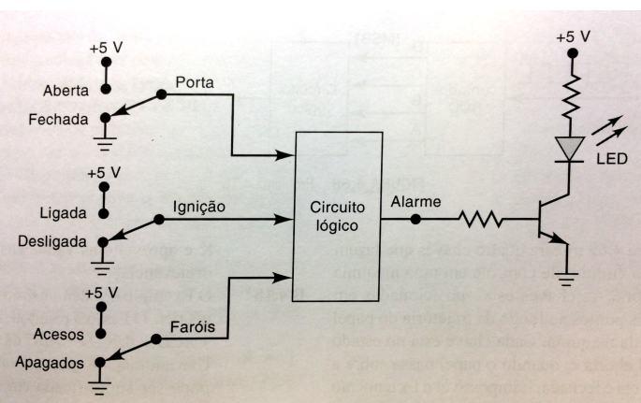A figura ao lado mostra um diagrama para um circuito de alarme de automóvel usado para detectar determinada condição indesejada. As três chaves são usadas indicar, respectivamente, o estado da porta do motorista, da ignição e dos faróis. Projete, mostrando todas as etapas da solução, um circuito lógico com essas três chaves como entrada, de modo que o alarme seja ativado sempre que ocorrer uma das seguintes condições:
   * Os faróis estão acesos e a ignição está desligada.
   * A porta está aberta e a ignição está ligada.
   1. Uma técnica simples usada para verificar a integridade de dados binários é a utilização de um bit a mais (paridade) associado ao dado. Este bit assume o valor 1 quando o número de 1s do dado é ímpar e 0 quando o número de 1s for par. Projete, mostrando todas as etapas do processo, um circuito que gere o bit de paridade, conforme descrito, sobre dados de 4 bits (D3D2D1D0).
   2. A figura abaixo apresenta o diagrama de blocos de câmera fotográfica acionada por um controlador digital, o qual funciona de acordo com a descrição dada logo abaixo.



A. Enquanto a máquina estiver ligada, o circuito de carga do flash estará funcionando.

B. As entradas são:



C. As saídas são:



D. O sistema só dispara quando o botão é pressionado. Neste momento são geradas as saídas para o flash e o obturador.

E. O obturador é o dispositivo que abre para a entrada de luz na câmera.

F. O flash é a iluminação artificial que dispara quando não há luz suficiente.

G. Para que o obturador funcione é necessário haver luz suficiente ou quando não há luz suficiente, o flash deve estar carregado.

H. O flash e o obturador só funcionam se a câmera estiver destampada.

I. O flash só dispara quando estiver carregado e não houver luz suficiente.

J. O carregamento do flash é iniciado automaticamente após um disparo.

Projete um circuito digital para efetuar o controle de disparo do flash e o acionamento do obturador.

* 1. A figura abaixo mostra um cruzamento de três ruas.



Neste cruzamento deseja-se instalar um sistema automático que controle o tráfego de veículos a partir dos sensores A, B e C. Estes sensores indicam a presença de veículos nas ruas A, B e C, respectivamente. Devem ser consideradas as seguintes especificações:

1. O motorista que está na rua A tem prioridade em relação ao motorista que está na rua B;
2. O motorista que está na rua B tem prioridade em relação ao motorista que está na rua C;
3. O motorista que está na rua A tem prioridade em relação ao motorista que está na rua C.

Quando A=B=C=0 (ausência de veículos nas ruas), considere opcional o estado das semáforos (SA = X, SB = X e SC = X) e determine a solução que permita o circuito mais simples. Observar que SA, SB e SC são os semáforos das ruas A, B e C, respectivamente.

Obs.: somente pode ficar ativo um semáforo em cada instante de tempo.

Projetar o circuito lógico para SA, SB e SC;